**Dokumentáció**

Szótár

*Kliensoldali technológiák házi feladat*

**Feladat**

A feladat egy szótár és szinoníma program fejlesztése. A program rendelkezik egy bemenettel, aminek meg kell adni a kívánt szót. Ezután ki kell választani a nyelvet valamint az elvégzendő műveletet. Fordítás esetén mind a kiindulási nyelvre, mind a célnyelvre szükség van. Szinoníma keresés esetén csupán a szó kiindulási nyelvére van szükség. A művelet végrehajtása után kilistázódnak az eredmények.

**Architektúra**

Universal Windows Platform-ot használtaml. A szinonima kereséshez és a fordításhoz két különböző API-t használtam. Az MVVM minta alapján dolgoztam.

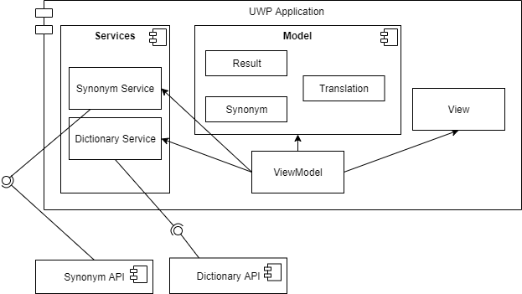

**API-k**

* A Synonym API-val a szinonimákat keresem meg.

Az alábbi API-t használtam: <http://thesaurus.altervista.org/service>

* A Dictionary API-val a szavak jelentéseit keresem meg.

Az alábbi API-t használtam: <https://yandex.com/dev/dictionary/>

**Model**

* A Synonym osztály a Synonym API válaszából lett generálva.
* A Translation osztály a Dictionary API válaszából lett generálva.

**Services**

* A Synonym Service aszinkron módon kérdezi le a kívánt dolgokat az API-tól. A lekérdezés http get kérések formájában történik meg, a válasz pedig json formátumú.
* A DictionaryService aszinkron módon kérdezi le a kívánt dolgokat az API-tól. A lekérdezés http get kérések formájában történik meg, a válasz pedig json formátumú.

**ViewModel**

* Az MVVM minta alapján kommunikál a grafikus felülettel és szolgáltatásokkal is, miközben a modelt használja.
* Itt zajlanak az üzleti logikához tartozó műveletek.

**View**

* Xaml grafikus felület, ami adatkötéssel van összekapcsolva a ViewModellel.

**API**

Kettő API volt felhasználva a feladat megoldásához.

**Szinonima API**

Az API egy egyedi kulccsal működik. Használatakor meg kell adni, hogy mi az a szó amihez keressük a szinonimákat és, hogy milyen nyelvű a szó. A válasz tartalmazza a szinonimákat fajta szerint csoportosítva json formátumban.

**Szótár API**

Az API-tól egy egyedi kulcs, egy szó és egy szópár ismeretében lehet lekérdezni az adott neylvű adott szó fordításait a keresett nyelven. Le lehet továbbá kérdezni a támogatott nyelvek listáját is.

**Fordítás**

A fordítás a megfelelő gombra kattintást követően kezdődik meg:



Ezek után a ViewModel lekérdezi a szolgáltatástól (DictionaryService) a paraméterek függvényében az eredményt:



A szolgáltatás felhasználja az alábbi template függvényt ami aszinkron módon végrehajtja a http get kérést és annak a visszaadott json formátumú eredménylét átkonvertálja az általunk kívánt C# objektummá.

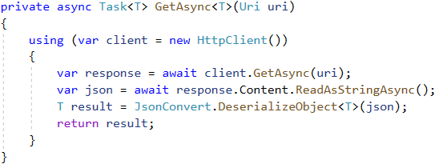

A fentebbi függvény hívásához össze kell állítani a kívánt url-t ami áll az API alap címéből, a keresett szóból és a keresett nyelv párból, az egyedi kulccsal kiegészítve.



Az eredményt ezek után ObservableCollection-ban tárolom, amit megjelenít a grafikus felület.

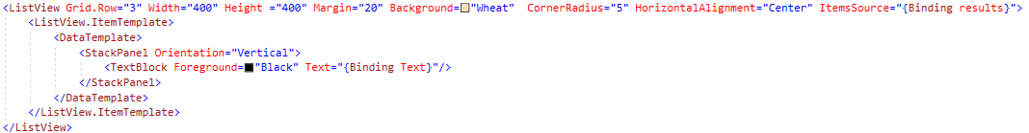

**Források**

* <https://yandex.com/dev/dictionary/>
* <http://thesaurus.altervista.org/service>
* <https://app.diagrams.net/>